В случае получения достоверной информации о применении противником БпЛА с каналом управления в диапазоне частот (700 МГц), отличным от стандартных, в комплексе «Гроза-04.ю» имеется возможность изменения заводских настроек. Для противодействия данным БпЛА необходимо выполнить следующие действия:

Особенности применения средств ПД БпЛА на технике
Открутить болты крепления задней крышки устройства (болты крепления с правой и левой боковой стороны по 4 штуки) и снять заднюю крышку. | 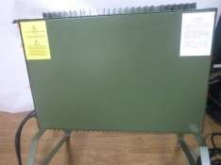
Открутить 3 болта крепления формирователей помехового сигнала AMPF 800 к каркасу устройства с верхней и нижней стороны и один болт (крепления массы) ослабить. | 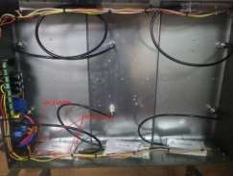
Открутить болты крепления верхней крышки формирователей помех (17 шт) | 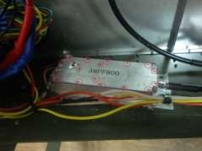
Сдвинуть верхнюю крышку в сторону для доступа к регулировочным резисторам. | 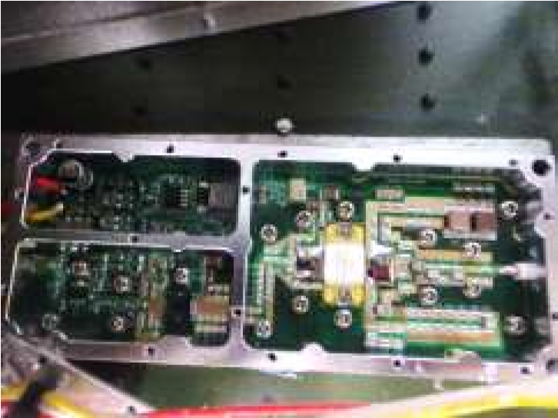
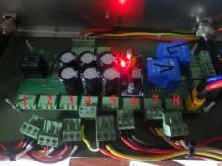
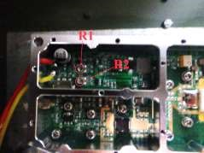
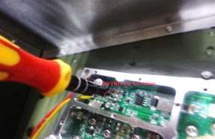
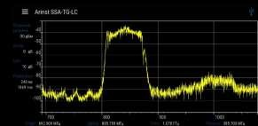
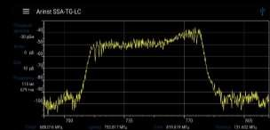

Для

исключения

поме
хового
влияния излучения

блоков, которые
нет необходимости регулировать,
отключить их с плат
ы

питания.

Для перестройки нижнего
формирователя
AMPF
800
,подключить к плате
управления 7 разъем,4 и 5 разъемы
из плат
ы

не извлекать (остальные
разъемы должны быть отключены)

Включить питание изделия,
включить кнопку 800/900 на
боковой панели изделия.

Включить анализатор спектра
частот (диапазон 690
-
810

МГц
)

R1
–

Верхний

R2
–

Нижний

Используя отвертку провести
регулировку резистором
R
2

смещение спектра сигнала по
часовой стрелке до необходимого
диапазона.

Резистором
R
при необходимости
1
выставить ширину спектра сигнала
и максимальной мощности.

Регулировка верхнего
фор
м
ирователя осуществляется
аналогично,

при этом необходимо
от платы пит
ания отключить
разъем 2,3,6,7,8(остаются
подключенными 1,4,5)

До настройки

После настройки

